Schuljahr 20../20..

Fach: Englisch (3 Ustd./ Woche) Schulart: berufliches Gymnasium, Technik
Klassenbezeichnung: Jgst. 12 und 13

Halbjahr | Kursthema bzw. Vorgaben des Lehrplans | Behandlung dieses Themas  in Challenge Band 2 | Lernziele / Kompetenzen
Das erste Halbjahr (12.1) behandelt als übergeordnetes Thema The English language in use. Die Unterthemen dieser Sequenz sind Aspects of technology as presented in the media, Effects of information and communication technologies (ICT) on language and personal relations und Technical descriptions and instructions.
Der assessment test 1 stellt zu Beginn des Schuljahrs den individuellen Lernstand der Schülerinnen und Schüler fest und führt zu einer Vereinbarung über den individuellen Förderschwerpunkt bis zu den Herbstferien. Die Rückgabe und Besprechung der Klausur 1 kann eine ausführliche Fehleranalyse, Auswertung der Rückmeldung und Förderempfehlung laut kompetenzorientiertem Bewertungsmodell beinhalten. Gleichzeitig bietet sich in diesem Quartalsgespräch neben der Besprechung der Sonstigen Leistungen eine Überprüfung und ggfls. Veränderung der individuellen Förderschwerpunkte an. Der assessment test 2 stellt zum Ende des 2.Quartals den individuellen Lernstand der Schülerinnen und Schüler auch im Vergleich zum Schuljahrsanfang fest. Die Rückgabe und Besprechung der Klausur 2 in einem Quartalsgespräch ermöglicht neben der Besprechung der Sonstigen Leistungen und der Zeugnisnote eine Überprüfung und ggfls. Veränderung der individuellen Förderschwerpunkte für das zweite Halbjahr (12.2).

12.1 |  | assessment test 1 | - Feststellen des Lernstandes in den Kompetenzbereichen  Hörverstehen, Leseverstehen, Schreibkompetenz, mündliche Interaktionskompetenz  - Selbsteinschätzung gemäß self assessment Formulierungen  - Festlegen von individuellen Förderschwerpunkten
12.1 | The English language in use – Aspects of technology as presented in the media | Topic 2 A Effective Advertisements  Topic 2 B Marketing with purpose  Topic 2 C Working in advertising  Topic 6 A Digital Education  Topic 6 Exam Practice 3 million US students don’t have home internet | - Schriftliche Rezeption Leseverstehen, detaillierte Informationsentnahme  - Mündliche Interaktion partner interview  - Textproduktion comment  - Mündliche Interaktion  - Mediation  - Textproduktion Cartoonbeschreibung  - Hörverstehen  - Präsentation  - Mündliche Interaktion Diagrammanalyse  - Textproduktion blog entry  - Textanalyse nicht-fiktionaler Text
12.1 | The English language in use – Effects of information and communication technologies (ICT) on language and personal relations | Topic 1 C Reading Shakespeare  Topic 3 A Diversity in gender | - Schriftliche Rezeption Leseverstehen, detaillierte Informationsentnahme  - Textanalyse nicht-fiktionaler Text  - Textproduktion comment  - Textproduktion Diagrammbeschreibung  - Mündliche Produktion giving a talk  - Textproduktion Cartoonbeschreibung
12.1 | The English language in use – technical descriptions and instructions | Topic 1 A Global languages  Topic 1 B Natural language processing | - Mündliche Interaktion Diagrammanalyse  - Sehverstehen  - Mediation
12.1 |  | assessment test 2 | - Feststellen des Lernstandes in den Kompetenzbereichen  Hörverstehen, Leseverstehen, Schreibkompetenz, mündliche Interaktionskompetenz  - Selbsteinschätzung gemäß self assessment Formulierungen  - Festlegen von individuellen Förderschwerpunkten
Das zweite Halbjahr (12.2) behandelt das übergeordnete Thema Technology and society. Die Unterthemen dieser Sequenz sind History of information and communication technology, Benefits and challenges of modern information and communication technologies und Visions of future worlds. Der assessment test 3 stellt zum Abschluss der Jahrgangsstufe 12 den individuellen Lernstand der Schülerinnen und Schüler auch im Vergleich zum Schuljahrsanfang fest und führt zu einer Vereinbarung über den individuellen Förderschwerpunkt für das kommende Schuljahr 13. Erneut kann die Rückgabe und Besprechung der beiden Klausuren eine ausführliche Fehleranalyse, Auswertung der Rückmeldung und Förderempfehlung laut kompetenzorientiertem Bewertungsmodell beinhalten. Gleichzeitig bieten sich in diesen Quartalsgesprächen neben der Besprechung der Sonstigen Leistungen eine Überprüfung und ggfls. Veränderung der individuellen Förderschwerpunkte an.

12.2 | Technology and society –  History of information and communication technology | Topic 4 A Health and safety | - Textanalyse fiktionaler Text  - Schriftliche Rezeption Leseverstehen, detaillierte Informationsentnahme  - Textproduktion email  - Präsentation
12.2 | Technology and society –  Benefits and challenges of modern information and communication technologies | Topic 4 B Arts and crafts in the digital age | - Schriftliche Rezeption Leseverstehen, detaillierte Informationsentnahme  - Textanalyse nicht-fiktionaler Text  - Mediation  - Präsentation  - Mündliche Interaktion panel discussion
12.2 | Technology and society –  Visions of future worlds | Topic 4 Exam practice Will we ever have robot carers?  Topic 5 Getting started  Topic 5 A Welcome to a smarter world  Topic 5 B Statistics and predictive analysis  Topic 5 C Benefits of innovative technologies  Topic 6 Exam practice 3 million US students don’t have home internet | - Schriftliche Rezeption Leseverstehen, detaillierte Informationsentnahme  - Mediation  - Textproduktion Bildbeschreibung  - Textproduktion comment  - Textproduktion Cartoonbeschreibung  - Textanalyse fiktionaler Text  - Mündliche Interaktion panel discussion  - Textproduktion blog entry  - Textanalyse nicht-fiktionaler Text  - Präsentation  - Sehverstehen  - Mündliche Interaktion group discussion
12.2 |  | assessment test 3 | - Feststellen des Lernstandes in den Kompetenzbereichen  Hörverstehen, Leseverstehen, Schreibkompetenz, mündliche Interaktionskompetenz  - Selbsteinschätzung gemäß self assessment Formulierungen  - Festlegen von individuellen Förderschwerpunkten
Das Halbjahr 13.1 behandelt als übergeordnetes Thema Technological progress and sustainability. Die Unterthemen dieser Sequenz sind Environmental issues and technological solutions, mass production and sustainability und The responsibility for scientific development and technological use.
Die Rückgabe und Besprechung der Klausuren kann zusätzlich eine ausführliche Fehleranalyse, Auswertung der Rückmeldung und Förderempfehlung laut kompetenzorientiertem Bewertungsmodell beinhalten. Gleichzeitig bietet sich in diesem Quartalsgespräch neben der Besprechung der Sonstigen Leistungen eine Überprüfung und ggfls. Veränderung der individuellen Förderschwerpunkte an.

13.1 | Technological progress and sustainability –  Environmental issues and technological solutions | Topic 9 A Green cities  Topic 7 B The future of money | - Schriftliche Rezeption Leseverstehen, detaillierte Informationsentnahme  - Textproduktion comment  - Hörverstehen  - Präsentation  - Mediation  - Textproduktion Bildbeschreibung
13.1 | Technological progress and sustainability –  mass production and sustainability | Topic 9 D A new home for earth  Topic 9 Exam Practice Dry, by Neal Shusterman and Jarrod Shusterman | - Schriftliche Rezeption Leseverstehen, detaillierte Informationsentnahme  - Textanalyse fiktionaler Text  - Textproduktion comment  - Textanalyse nicht-fiktionaler Text
13.1 | Technological progress and sustainability –  The responsibility for scientific development and technological use | Topic 9 C Social responsibility  Topic 9 D GM and designer food  Topic 9 E Protection of data and privacy | - Schriftliche Rezeption Leseverstehen, detaillierte Informationsentnahme  - Mediation  - Mündliche Interaktion group discussion  - Textproduktion Diagrammbeschreibung  - Mündliche Interaktion panel discussion  - Textanalyse nicht-fiktionaler Text  - Textproduktion Cartoonbeschreibung
Das Halbjahr 13.2 behandelt als übergeordnetes Thema The global challenge. Die Unterthemen dieser Sequenz sind Aspects and effects of globalisation, International political and economic relations and visions und Cross-cultural attitudes and behaviour.
Die Rückgabe und Besprechung der Klausuren kann zusätzlich eine ausführliche Fehleranalyse, Auswertung der Rückmeldung und Förderempfehlung laut kompetenzorientiertem Bewertungsmodell beinhalten. Gleichzeitig bietet sich in diesem Quartalsgespräch neben der Besprechung der Sonstigen Leistungen eine Überprüfung und ggfls. Veränderung der individuellen Förderschwerpunkte besonders im Hinblick auf die Abiturprüfung an.

13.2 | The global challenge –  Aspects and effects of glo-balisation | Topic 10 Getting started  Topic 10 A The collective spirit of globalization  Topic 10 B Global water  Topic 10 C Global work  Topic 10 Exam practice Water security – Good governance and sustainable solutions | - Schriftliche Rezeption Leseverstehen, detaillierte Informationsentnahme  - Textanalyse fiktionaler Text (Romanauszug, song)  - Textproduktion comment  - Mediation  - Hörverstehen  - Textproduktion Diagrammbeschreibung  - Textproduktion Cartoonbeschreibung  - Textproduktion comment  - Mündliche Interaktion talk show  - Präsentation
13.2 | The global challenge –  International political and economic relations and visions | Topic 8 Getting started  Topic 8 A How much is enough?  Topic 8 B How to feed the world?  Topic 8 C Facing climate change  Topic 8 D A new home for earth | - Schriftliche Rezeption Leseverstehen, detaillierte Informationsentnahme  - Textproduktion comment  - Hörverstehen  - Textanalyse fiktionaler Text  - Mündliche Interaktion discussion  - Textanalyse nicht-fiktionaler Text  - Mediation  - Präsentation  - Textproduktion Diagrammbeschreibung  - Textproduktion Cartoonbeschreibung
 | The global challenge –  Cross-cultural attitudes and behaviour | Topic 5 Getting started  Topic 7 A Immigration and employment in the US  Topic 7 B Immigrant experiences  Topic 7 C Push and pull factors of migration  Topic 7 Exam practice The labour market effects of immigration | - Schriftliche Rezeption Leseverstehen, detaillierte Informationsentnahme  - Textanalyse fiktionaler Text (Gedicht und Romanauszug)  - Hörverstehen  - Textproduktion comment  - Textproduktion writing a letter  - Mündliche Interaktion group discussion  - Mediation  - Textproduktion Bildbeschreibung  - Textproduktion Cartoonbeschreibung  - Präsentation

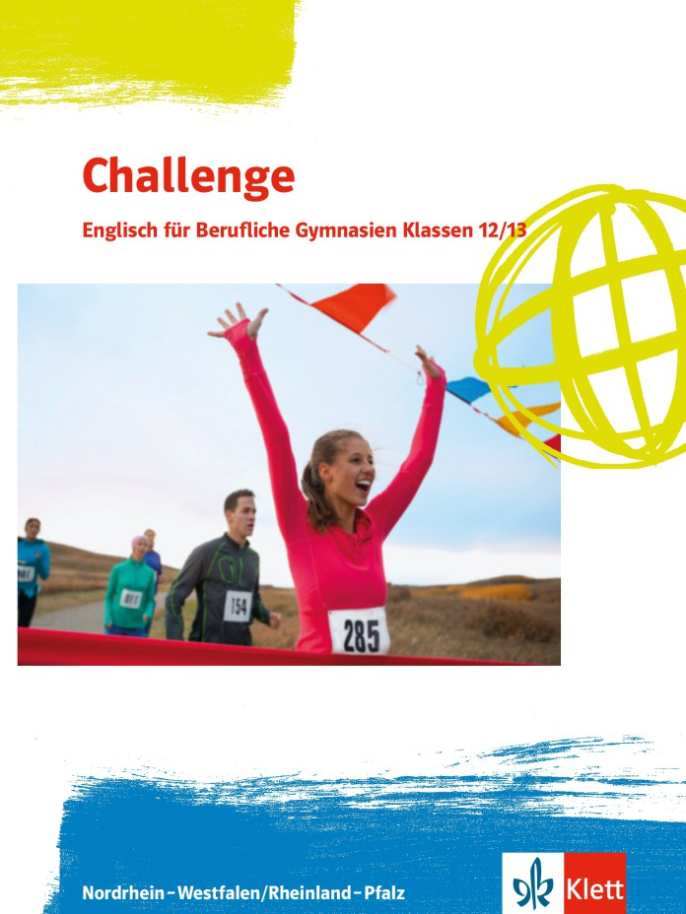Lehrwerksübersicht
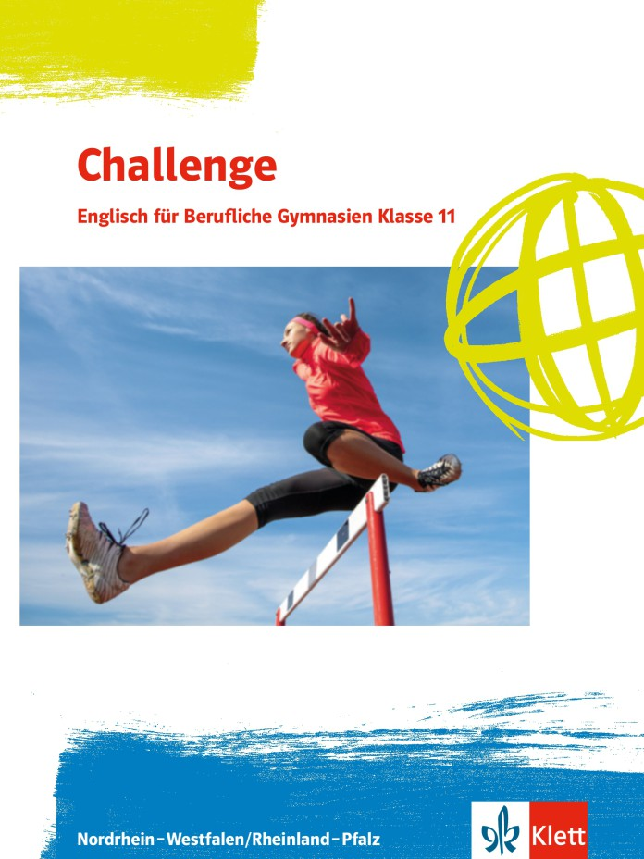

Schülerbuch Kl. 11 978-3-12-809291-1
Schülerbuch Kl. 12–13 978-3-12-809295-9
Workbook Kl. 12–13 + Audio-CD + Exam Training 978-3-12-809296-6
Arbeitsheft mit Vokabeltrainer 978-3-12-809223-2
Lehrerhandbuch 12–13 mit Video-DVD und MP3-CD 978-3-12-809297-3

Weitere Informationen unter www.klett.de

Die folgende Übersicht ordnet die Texte und Materialien aus Challenge den Lehrplanthemen Grundkurs Englisch, Technik zu. Dort, wo sich Texte und Materialien für mehr als nur ein Thema eignen, können Topic-Verweise doppelt auftauchen. Hier werden die Lehrkräfte die bevorzugte Verteilung vornehmen. Diese Übersicht hat ausschließlich Vorschlagscharakter; die letztendliche Verteilung der Texte und Materialien wird sich nach den jeweiligen Abiturvorgaben, der Behandlung der Pflichtlektüre und nach den individuellen Schwerpunktsetzungen der Lehrkräfte richten.

